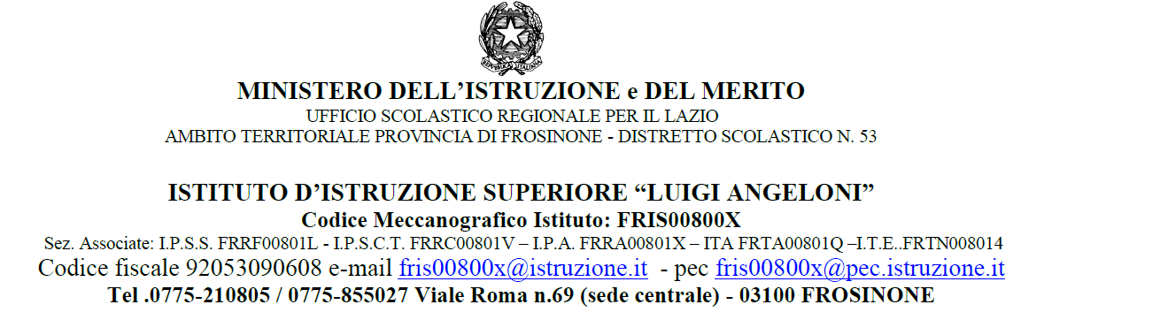

Allegato 1
DOMANDA DI PARTECIPAZIONE STUDENTI
Progetto PON “Percorsi per le competenze trasversali e l'orientamento (PCTO) all’estero” Fondi Strutturali Europei – Programma Operativo Nazionale “Per la scuola, competenze e ambienti per l’apprendimento” 2014-2020 – Fondo sociale europeo (FSE);
Al Dirigente Scolastico dell’IIS “Luigi Angeloni” di Frosinone

Il/La sottoscritto/a _________________________________________________ genitore
dello studente____________________________ iscritto alla classe _______ di codesto Istituto,
Cellulare n°______________________________, indirizzo email…………………………………………………………..

consapevole che la falsità in atti e le dichiarazioni mendaci sono punite ai sensi del codice penale e delle leggi speciali in materia e che, laddove dovesse emergere la non veridicità di quanto qui dichiarato, si avrà la decadenza dai benefici eventualmente ottenuti ai sensi dell’art. 75 del d.P.R. n. 445 del 28 dicembre 2000 e l’applicazione di ogni altra sanzione prevista dalla legge, nella predetta qualità, ai sensi e per gli effetti di cui agli artt. 46 e 47 del d.P.R. n. 445 del 28 dicembre 2000,
CHIEDE

l’ammissione alla partecipazione del/lla proprio/a figlio/a ai moduli del Progetto PON “Percorsi per le competenze trasversali e l'orientamento (PCTO) all’estero” Fondi Strutturali Europei – Programma Operativo Nazionale “Per la scuola, competenze e ambienti per l’apprendimento” 2014-2020 – Fondo sociale europeo (FSE):

Azione  10.6.6B-FSEPON-LA-2024-21 | Durata
Tipologia di modulo: Rumbo a España: Explorando Cultura, Lingua e Opportunità nel Programma PCTO Titolo del modulo: PCTO | 60 ore
Tipologia di modulo: Esplorando le Vie del Lavoro a Cipro: Modulo PCTO  Titolo del modulo: PCTO | 60 ore

A tal fine dichiara, scrivendoli nella terza colonna, i seguenti requisiti posseduti dal proprio figlio/a:

REQUISITO |  | Dichiarazione requisiti posseduti
Voto di condotta a.s. 23-24 | Indicare il voto di condotta finale a.s. 23-24
Media voti a.s. 2023-24 | Indicare la media voti a.s. 23-24
Certificazioni linguistiche | Indicare il numero delle certificazioni possedute
Partecipazione progetti PNRR/PON | Indicare il numero di progetti a cui lo studente ha partecipato
In Allegato (obbligatorio l’invio degli allegati richiesti):
-Fotocopia del documento riconoscimento genitori
-Fotocopia del documento riconoscimento studentessa/studente (valido per l’espatrio);
- dichiarazione di allergie , intolleranze alimentari

Dati dello studente:
Cognome e nome________________________________Codice Fiscale n°____________________________
nato a ________________________ il giorno _______________________________
residente a _________________________
In Via______________________________________________
Città_________________________ Cellulare n°______________________________
Luogo e data | Firma del genitore richiedente
_______________, ______________ | ____________________________

